14. Internet věcí
Ukazuje se, že mnoho firem v České republice již využívá zařízení internetu věcí. Mohou díky nim např. hlídat či regulovat osvětlení nebo spotřebu energie, mohou ovládat bezpečnostní kamery a vzdáleně hlídat zabezpečení firemních prostor. Internet věcí pronikl také do výroby, firmy mohou monitorovat výrobní procesy v reálném čase a na základě analýz je optimalizovat, mohou sledovat pohyb zboží či provozní stav vozidel nebo také sledovat chování zákazníků a pochopit tak jejich uvažování a potřeby a aktivně na ně reagovat.

Hlavní zjištění
- V šetření v roce 2020 byly poprvé zařazeny otázky zjišťující používání vzájemně propojených tzv. chytrých (smart) zařízení, která jsou vybavena snímači, senzory, čipy, programy či aplikacemi a síťovou konektivitou a lze je přes internet vzdáleně sledovat a řídit.
- Některý z typů zařízení internetu věcí využívala v roce více než dvě pětiny podniků s 10 a více zaměstnanci v ČR. Internet věcí využívaly více než dvě třetiny velkých firem (67 %), více než polovina středně velkých (56 %) a dvě pětiny malých subjektů.
- Nejčastěji využívaným typem zařízení internetu věcí byly snímače nebo senzory sledující provozní stav firemních dopravních prostředků. Může jít např. o využití satelitní GPS lokalizace nebo čipů fungujících na rádiové frekvenci, které jsou rozmístěné na využívaných trasách. Informace z nich jsou shromažďovány do palubních počítačů a z nich jsou přenášeny online do centrálního systému k další analýze. Sesbíraná data se využívají pro předcházení technickým poruchám nebo pro jejich včasné odhalení a načasování údržby. Tato zařízení využívala pětina všech firem a třetina velkých. Nejčastěji je využívají subjekty působící v dopravě a skladování nebo v energetice.
- Druhým nejčastěji využívaným systémem internetu věcí byly např. chytré elektroměry, vodoměry, termostaty či svítidla sloužící ke sledování spotřeby energie či vody v prostorách firmy. V roce 2020 je využívalo 12 % všech firem, nejčastěji velké firmy (34 %). Zařízení internetu věcí ke sledování spotřeby energie využívají nejčastěji firmy působící v ubytování nebo v telekomunikačních činnostech.
- Na třetím místě je využívání vzájemně propojených zařízení sloužících k zabezpečení objektů firmy. Patří sem např. chytré alarmy, bezpečnostní kamery, které je možné vzdáleně přes internet sledovat, kontrolovat a řídit. Tato zařízená využívalo 11 % firem s 10 a více zaměstnanci. V tomto případě je využívaly častěji malé firmy než velké. Nejvíce firem využívajících tato zařízení nalézáme v odvětví stravování a pohostinství (20 %), nebo činnosti v oblasti IT (19 %).
- Osm procent firem využívalo v roce 2020 data přímo ze strojů nebo ze vzájemné komunikace mezi zařízeními (M2M) – např. data o aktuální spotřebě materiálu, energií, součástek, opotřebení strojů apod. Zařízení internetu věcí k monitorování procesu výroby využívala téměř třetina velkých firem, nejčastěji opět subjekty působící v energetice (24 %), nebo také ve zpracovatelském průmyslu, především v metalurgickém či farmaceutickém průmyslu nebo v automobilové výrobě.
- Využívání snímačů, senzorů nebo čipů pro monitorování zboží během jeho skladování nebo přepravy využívala jen 4 % všech firem a téměř pětina velkých subjektů. Může jít také o sledování přepravy hotových produktů k jejich zákazníkům. Systém funguje tak, že čidla sdělují v pravidelném intervalu svoji aktuální polohu, ta se promítá do skladových a logistických systémů firmy. Tyto systém internetu věcí používala v roce 2020 přibližně desetina firem působících v energetice či v dopravě a skladování.
- Využívání síťových kamer nebo jiných čipů sloužících ke sledování chování zákazníků není u českých firem zatím příliš rozšířené, v roce 2020 je používala 3 % firem v ČR. Patří sem také využívání dat ze samoobslužného nakupování se skenerem, poskytování cílených slev nebo personalizovaných služeb. Nejčastěji tato zařízení využívají subjekty působící v maloobchodě (7 %).
- Využívání jiných systémů internetu věcí, např. virtuálních hlasových asistentů, kteří dokáží vést komunikaci, ovládat hlasem různá zařízení, vyhledávat na internetu nebo např. plánovat schůzky, se v českém podnikatelském sektoru zatím prakticky nevyskytuje.

Tab. 14.1: Využívání internetu věcí firmami s 10 a více zaměstnanci v ČR v roce 2020
 | Firmy používající internet věcí celkem | z toho firmy používající zařízení internetu věcí pro:
 |  | sledování spotřeby energie v prostorách firmy | zabezpe-čení  objektů  firmy | monitoro-vání výrobního procesu | monitoro-vání pohybu zboží během skladování/ přepravy | sledování provozního stavu strojů/ vozidel | sledování chování zákazníků
Firmy celkem (10+) | 44,0 | 12,3 | 11,4 | 7,9 | 4,0 | 20,4 | 3,0
Velikost firmy
10–49 zaměstnanců | 40,0 | 9,7 | 12,0 | 4,8 | 2,6 | 17,7 | 2,8
50–249 zaměstnanců | 56,4 | 19,4 | 10,2 | 16,2 | 7,1 | 29,3 | 3,6
250 a více zaměstnanců | 67,4 | 34,0 | 5,8 | 31,7 | 17,3 | 34,5 | 5,2
Odvětví (ekonomická činnost)
Zpracovatelský průmysl | 45,9 | 16,1 | 9,1 | 17,6 | 6,1 | 19,5 | 2,5
Výroba a rozvod energie, plynu, tepla | 57,4 | 16,5 | 7,9 | 24,1 | 10,3 | 33,5 | 4,0
Stavebnictví | 46,2 | 9,2 | 11,4 | 0,8 | 0,9 | 29,0 | 0,6
Obchod a opravy motorových vozidel | 46,4 | 13,6 | 14,6 | 1,4 | 2,1 | 18,2 | 5,4
Velkoobchod | 46,0 | 11,7 | 12,0 | 4,7 | 4,0 | 25,8 | 2,7
Maloobchod | 38,9 | 12,8 | 12,8 | 7,4 | 3,1 | 10,6 | 7,1
Doprava a skladování | 58,2 | 10,5 | 6,7 | 2,6 | 7,4 | 45,5 | 1,8
Ubytování | 39,9 | 21,5 | 11,8 | 5,6 | 1,7 | 2,6 | 5,2
Stravování a pohostinství | 36,9 | 6,7 | 20,1 | 1,8 | 1,0 | 4,2 | 6,4
Činnosti cestovních agentur a kanceláří | 28,6 | 2,5 | 16,0 | . | . | 9,1 | .
Audiovizuální činnosti; vydavatelství | 39,5 | 18,7 | 13,3 | 3,5 | . | 10,3 | 3,3
Telekomunikační činnosti | 56,4 | 21,2 | 10,2 | 3,4 | 4,0 | 35,4 | .
Činnosti v oblasti IT | 52,5 | 18,7 | 18,6 | 5,3 | 3,3 | 13,3 | 2,6
Činnosti v oblasti nemovitostí | 32,2 | 10,5 | 7,8 | 3,4 | 1,4 | 13,6 | 2,4
Profesní, vědecké a technické činnosti | 34,7 | 9,1 | 16,3 | 2,6 | 2,6 | 9,7 | 1,5
Ostatní administrativní a podpůrné činnosti | 29,5 | 4,5 | 7,0 | 2,5 | 2,4 | 17,6 | 3,9
Pozn. tečky v tabulce značí nespolehlivé údaje (velmi malý počet firem v daných velikostních a odvětvových skupinách)
podíl na celkovém počtu firem s 10 a více zaměstnanci v dané velikostní a odvětvové skupině (v %)

Graf 14.1: Používání zařízení internetu věcí firmami s 10 a více zaměstnanci v ČR v roce 2020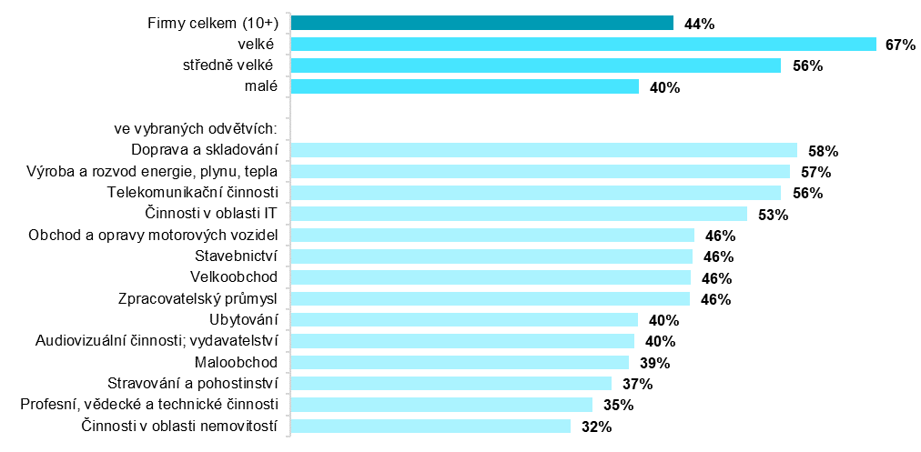
podíl na celkovém počtu firem s 10 a více zaměstnanci v dané velikostní a odvětvové skupině
Zdroj: Český statistický úřad, 2020

Graf 14.2: Typy zařízení internetu věcí používaných ve firmách s 10 a více zaměstnanci v ČR v r. 2020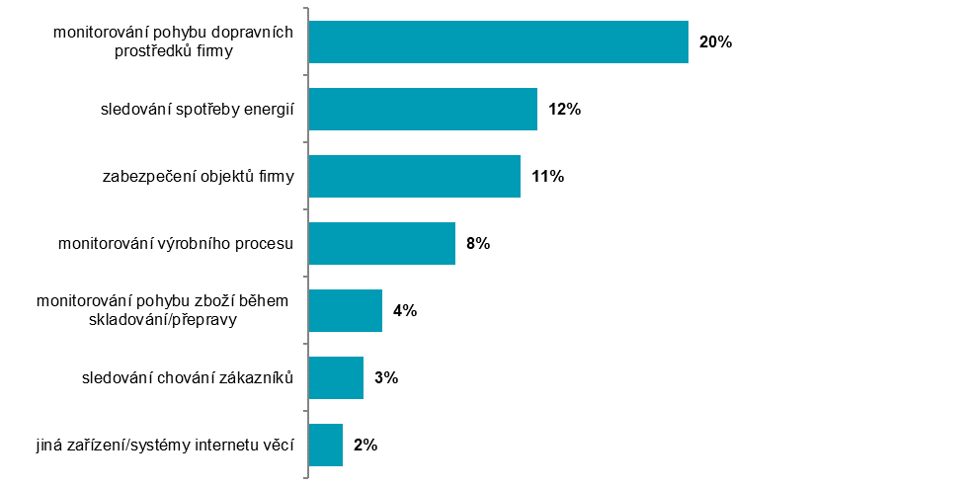
podíl na celkovém počtu firem s 10 a více zaměstnanci

Graf 14.3: Používání zařízení umožňujících zvýšit bezpečnost v prostorách firmy – top 5 odvětví v roce 2020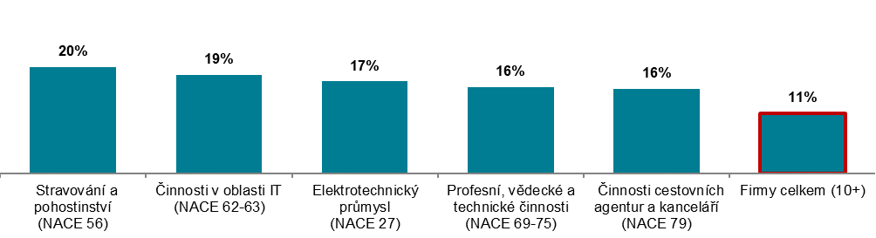
podíl na celkovém počtu firem s 10 a více zaměstnanci v dané odvětvové skupině

Graf 14.4: Používání zařízení internetu věcí pro monitorování výrobního procesu – top 5 odvětví v roce 2020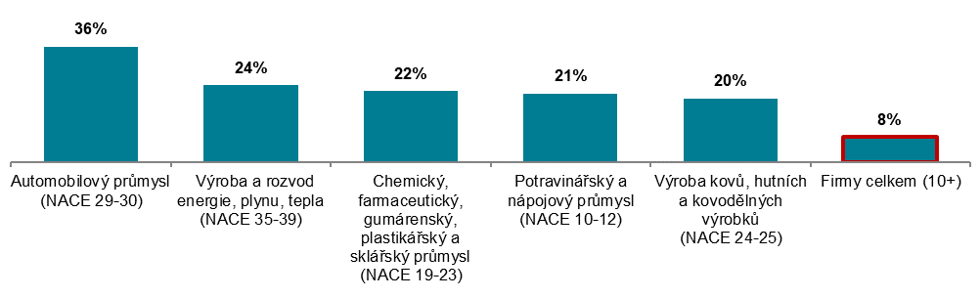
podíl na celkovém počtu firem s 10 a více zaměstnanci v dané odvětvové skupině

Zdroj: Český statistický úřad, 2020

